Presseinformation
Melle, Juli 2024

Rhythmisierter Quartiers-Auftakt
Wohnbebauung „Vorgebirgsgärten“ in Köln-Zollstock
Ansprechpartnerin für
die Redaktion:
Frau Barbara Mäurle
Münsterweg 12
59269 Beckum
T +49 2521 82994-12
Barbara.maeurle@holtgreife.com
Kontakt:
Solarlux GmbH
Industriepark 1
49324 Melle
T +49 5422 92710
info@solarlux.com
www.solarlux.com

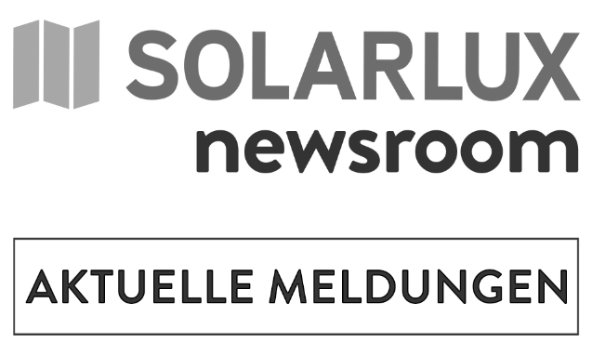
In Köln-Zollstock wurde durch Lorber Paul Architekten eine Wohnbebauung mit hochwertigen, genossenschaftlichen Mietwohnungen errichtet. Die Stärke ihres Entwurfs zeigt sich im Umgang mit den städtebaulichen Herausforderungen: Den Lärmemissionen der Hauptstraße im Süden begegneten sie mit einem langen Gebäuderiegel, dessen Stringenz durch rhythmisierte Faltungen und Rücksprünge aufgelöst wurde. Dahingegen öffnet sich der Baukörper nach Norden mit vier polygonal geformten Innenhöfen, die für eine größtmögliche Orientierung der Wohnungen zum ruhigen Binnenbereich sorgen und attraktive Freibereiche schaffen.

Der Stadtteil Köln-Zollstock ist unter anderem geprägt durch baugenossenschaftliche Siedlungen aus den 1920er Jahren. Eingefügt zwischen diesem Bestand und dem Raderthalgürtel, eine vierspurige Hauptverkehrsstraße, entstand zwischen 2017 und 2023 die Wohnbebauung „Vorgebirgsgärten“. Der Name nimmt Bezug zum nahegelegenen Vorgebirgspark und betont gleichzeitig die hohe Außenraumqualität des Neubaus.

Wirtschaftliche Grundrisse mit hoher Wohnqualität
Das Bauvorhaben ist ein Kooperationsprojekt von vier Kölner Wohnungsgenossenschaften und bietet – auf vier Gebäudeabschnitte verteilt – 206 Mietwohnungen, mit einem Anteil von 30 Prozent sozial gefördertem Wohnungsbau. Fast die Hälfte der Wohnungen sind Ein- oder Zweiraum-Apartments, annährend die andere Hälfte setzt sich aus 3- bis 4-Zimmer-Wohnungen zusammen. Drei Prozent besitzen fünf oder mehr Räume. Als Vorgabe der genossenschaftlichen Bauherren verfügen alle Mietwohnungen über mindestens 2 m breite Loggien (zur Südseite) oder Freisitze (zur ruhigen Nordseite). Darüber hinaus werden nahezu alle Wohnungen aus zwei Himmelsrichtungen belichtet, was die Wohnqualität weiter erhöht. Die Erschließung des Hauptbaukörpers erfolgt über 13 Treppenhäuser, deren Eingänge durch gelb lasierte Betonfertigelemente markant in der Fassade in Erscheinung treten.

Vor Herausforderungen stellte die Architekten von Lorber Paul Architekten das schmale und 265 m lange Grundstück, das nach Süden durch den stark befahrenen Raderthalgürtel begrenzt wird. Als Lösung entwickelten sie annährend für alle Wohnungen durchgesteckte Grundrisse, die sich sowohl zur sonnigen, aber lauten Südseite, als auch zu den ruhigen Innenhöfen im Norden orientieren. Hinzu kam ein ausgefeiltes Schallschutzkonzept.

Effiziente Lärmschutzverglasung
Zu den Vorgaben des Bebauungsplans zählte ein effizienter Lärmschutz entlang des Raderthalgürtels und einem Teilbereich der Ostfassade, die in die Außenlärmpegelbereiche IV (66 bis 70 dB) und V (71 bis 75 dB) fielen. Erfüllt wurde diese Maßgabe – streng nach den Schallschutzberechnungen – mit Lärmschutzverglasungen aus Ganzglas-Schiebe-Dreh-Elementen. Sie wurden auf allen Loggien derjenigen Wohneinheiten installiert, die über keinen Balkon auf der ruhigen Innenhofseite verfügen – gleichfalls eine Vorgabe des Bebauungsplans.

Luftschalldämmung 17 dB nach DIN 52 210-3
Als Lärmschutzverglasung fiel die Wahl auf das Schiebe-Dreh-System SL 25 von Solarlux, das an der Fassade optisch kaum ins Auge fällt. Es bietet eine Luftschalldämmung von R‘w, P = 17 dB nach DIN 52 210-3. Seine Funktionsweise ist intuitiv: Jedes Glaselement läuft oben und unten in einer Laufschiene und kann um 90° herausgedreht bzw. zur Seite geschoben werden. Dadurch können die Scheiben von der Rauminnenseite problemlos gereinigt werden. Geparkt werden die Glaselemente gebündelt als schmales Glaspaket an der Seite.

Ohne den Schallschutz zu mindern, wird der hygienisch erforderliche Luftwechsel über 3 mm schmale Lüftungsspalte zwischen den senkrecht rahmenlosen Glaselementen gewährleistet. Zusätzlich war von den Architekten aus schallschutztechnischen Gründen gefordert, die Anlagen ohne seitliche Rahmen – und mit einer Abstandsfuge von 10 mm zum WDVS – auf den Loggien zu installieren.

Bodentief oder auf Brüstung
Die insgesamt 34 Schiebe-Dreh-Systeme wurden entweder bodentief ausgeführt oder auf Betonbrüstungen aufgesetzt. Das hatte gestalterische Gründe. Projektleiterin Maren Meyer über den Entwurf: „Die Fassade zeichnet sich durch ein Spiel unterschiedlicher, sich wiederholender Fensterformate aus, die durch ihre Anordnung zugleich Ruhe und Lebendigkeit erzeugen.“

Die geschosshohen Schiebe-Dreh-Systeme wurden mit 8 mm dickem Einscheibensicherheitsglas (ESG) bestückt, auf den Betonbrüstungen war eine 6 mm dicke ESG-Verglasung für die Einhaltung des Schallschutzes ausreichend. Bei der geschosshohen Variante war außerdem eine Befestigung an den bauseits gelieferten Stahlgeländern gefordert.

Enger Zeitplan, flexibler Bauablauf
Jedes Bauvorhaben birgt unterschiedliche Herausforderungen, in Köln-Zollstock war es ein enger Zeitplan, den es einzuhalten galt. Alle Hürden konnten jedoch mit hoher Flexibilität und einem offenen Austausch zwischen allen Beteiligten genommen werden. So mussten zum Beispiel die Unterkonstruktionen der Schiebe-Dreh-Systeme von Schlosser gesetzt werden, da das Aufmaß bereits zu einem frühen Zeitpunkt erfolgt war. Dazu wurden die oberen Führungsschienen mit den Höhenausgleichsprofilen, dem sogenannten Hub, zuerst montiert – ebenfalls eine unübliche Herangehensweise.

Weiterentwicklung zum Systembaukasten
Aufgrund des Wohnraummangels müssen zunehmend Grundstücke bebaut werden, die durch Lärmemissionen belastet sind. Ein Lösungsansatz sind Balkone und Loggien, die sich mit Schiebe- oder Schiebe-Dreh-Elementen aus Glas vollständig schließen lassen und so den Lärm bereits effektiv an der äußeren Gebäudehülle abfangen.
Solarlux hat auf diese Bedürfnisse reagiert und seine Balkonverglasungen mit dem Systembaukasten Proline weiterentwickelt. Dieses bietet neue technische Lösungen für noch effektiveren Schallschutz und Windlastanforderungen, individuell anpassbar auf das jeweilige Bauvorhaben.
www.solarlux.com

Solarlux GmbH, Juli 2024 – Abdruck frei – 6.514 Zeichen (inkl. Leerzeichen)
Um Zusendung von Belegen an die Pressestelle in Beckum wird gebeten.

Bildnachweis: Stefan Schilling

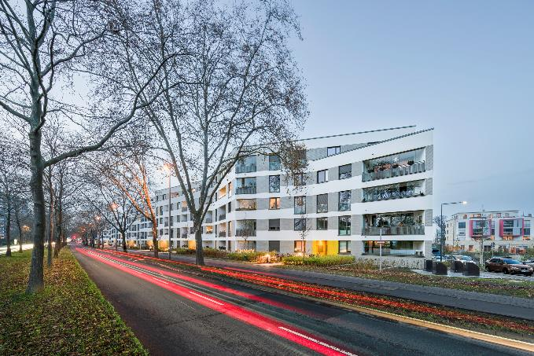
solarlux-balkonverglasung-sl25-ref01899-15.jpg: Die Südfassade erstreckt sich entlang einer stark befahrenen Straße – dies machte ein ausgefeiltes Lärmschutzkonzept notwendig.
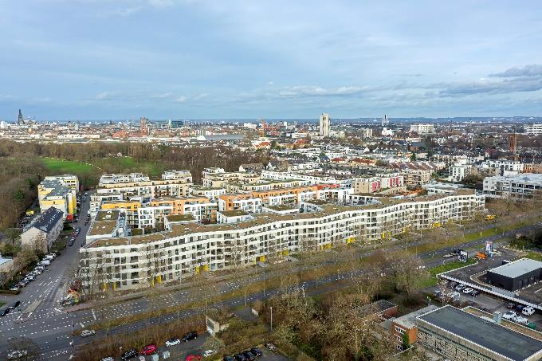
solarlux-balkonverglasung-sl25-ref01899-38.jpg: Das städtebauliche Konzept greift die bestehende Struktur der benachbarten Genossenschaftsbauten zwar auf, interpretiert sie jedoch durch rhythmisierte Fassadenfaltungen und Akzentuierungen neu.

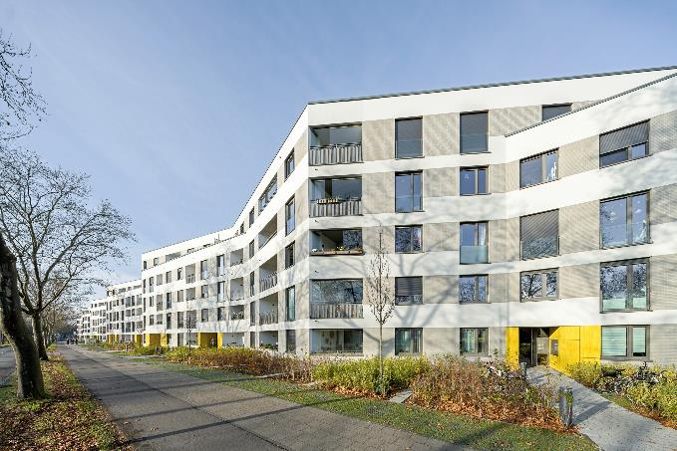
solarlux-balkonverglasung-sl25-ref01899-01.jpg: Durch die horizontale Bänderung der Fassade wird die Gebäudelänge zum einen betont, zum anderen jedoch durch Vor- und Rücksprünge und den rhythmisierten Faltungen auf spielerische Weise wieder aufgelöst.
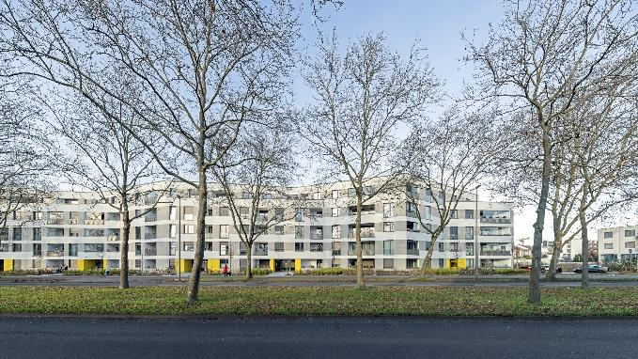
solarlux-balkonverglasung-sl25-ref01899-15.jpg: Die schallschutztechnischen Vorgaben des Bebauungsplans Richtung Süden wurde mit Ganzglas-Schiebe-Dreh-Elementen auf den Loggien erfüllt.

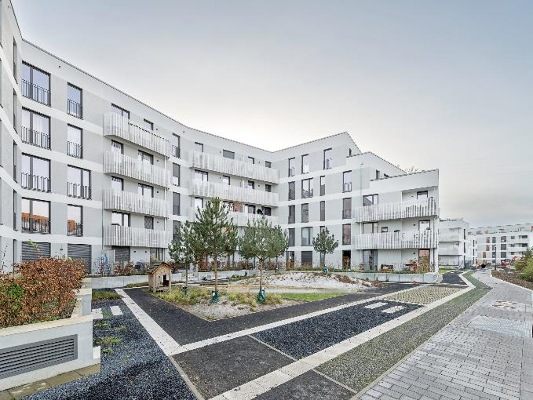
solarlux-balkonverglasung-sl25-ref01899-27.jpg: Die Innenhöfe bieten sowohl Raum für ruhige, private Freibereiche als auch für öffentliche Spielplätze. Mithilfe von Auftaktplätzen und öffentlichen Wegen wurde die neue Wohnbebauung mit dem Gesamtareal vernetzt.
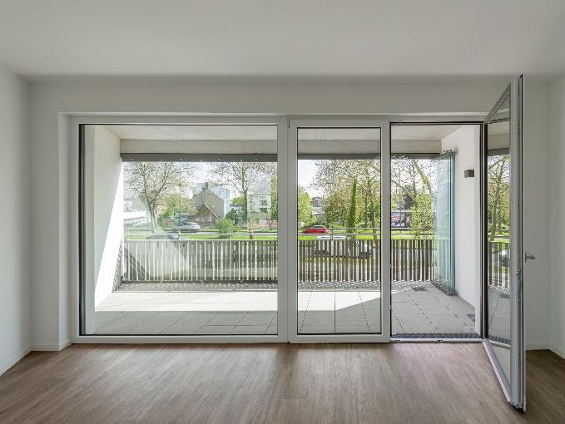
solarlux-balkonverglasung-sl25-ref01899-25.jpg: Zur Straßenseite können die Loggien, unter Einhaltung des erforderlichen Luftwechsels, mit dem Schiebe-Dreh-System SL 25 von Solarlux vollständig geschlossen werden.

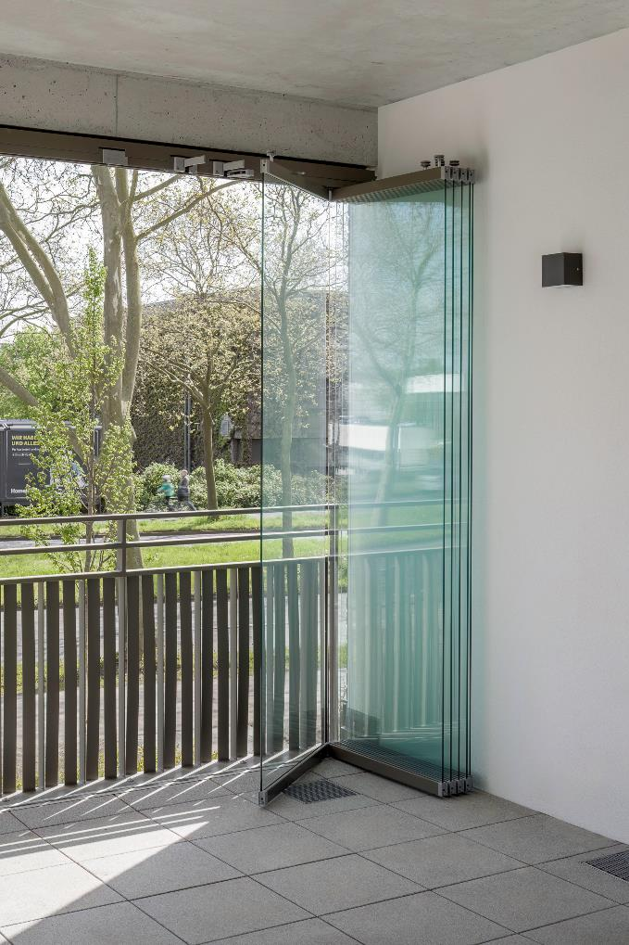
solarlux-balkonverglasung-sl25-ref01899-29.jpg: Das Schiebe-Dreh-System SL 25 von Solarlux lässt sich als schmales Glaspaket an der Seite parkten und die Fassade ist fast zu 100 Prozent geöffnet.

Bildnachweis: Stefan Schilling
Copyright: Es gelten die folgenden Nutzungsrechte:
- Die Nutzung ist ausschließlich für die Darstellung oder Bewerbung von Leistungen, Produkten oder Projekten des Unternehmens Solarlux GmbH gestattet. Jede andere Publikation bedarf der schriftlichen Zustimmung seitens Solarlux.
- Die Veröffentlichung der Bilder ist für Print, Web und social Media gestattet
- Bei jeder Veröffentlichung muss der in den Metadaten des Bildes genannte Copyrighthinweis mit veröffentlicht werden (z.B. „Bild: Solarlux GmbH“ oder „*Name des Fotografierenden* für Solarlux GmbH“ oder *Name des Fotografierenden*.)
- Eine Weitergabe der Bilder an Dritte ist nicht gestattet
- Die Bearbeitung der Bilder ist nur gestattet, sofern die Kernaussage des Bildes unverändert bleibt.
- Die Nutzung ist räumlich und zeitlich uneingeschränkt.

Über Solarlux GmbH
Seit über 40 Jahren ist Solarlux Spezialist für bewegliche Fenster- und Fassadenlösungen aus einer Hand. Sämtliche Produkte – von Glas-Faltwänden, Schiebefenstern und Glasanbauten bis hin zu Balkonverglasungen und Vorhangfassaden – sind Eigenentwicklungen, die mit Leidenschaft und Präzision produziert werden und dem Qualitätsanspruch „Made in Germany“ entsprechen. Als partnerschaftlicher Begleiter bei der Planung und Umsetzung von Bauvorhaben ist das deutsche Familienunternehmen auf die umfassende Unterstützung von Architekten, Handwerksbetrieben und Bauherren spezialisiert. Dabei werden Sorgfalt und Erfindergeist gekonnt miteinander verbunden – immer mit dem Ziel vor Augen, für jedes noch so anspruchsvolle Projekt die optimale Lösung zu entwickeln. Gegründet von Herbert Holtgreife, wird das niedersächsische Unternehmen mit Sitz in Melle bei Osnabrück in zweiter Generation von seinem Sohn Stefan Holtgreife geführt. In der Unternehmenszentrale am Solarlux Campus sowie in 45 Vertriebsstandorten weltweit wirken rund 1000 Mitarbeiter am Erfolg mit.

Für das herausragende und vorbildlich umgesetzte Produktdesign verschiedener Produktgruppen wurde Solarlux bereits mehrere Jahre in Folge vom Rat für Formgebung ausgezeichnet, unter anderem mit dem German Design Award, dem Iconic
Awards: Innovative Architecture und dem iF Design Award.



